**原能智能监测仪开发需求**

原能智能监测仪功能见产品说明书，现在需要二次开发及批量定做，具体需求如下：

1. 精度调整

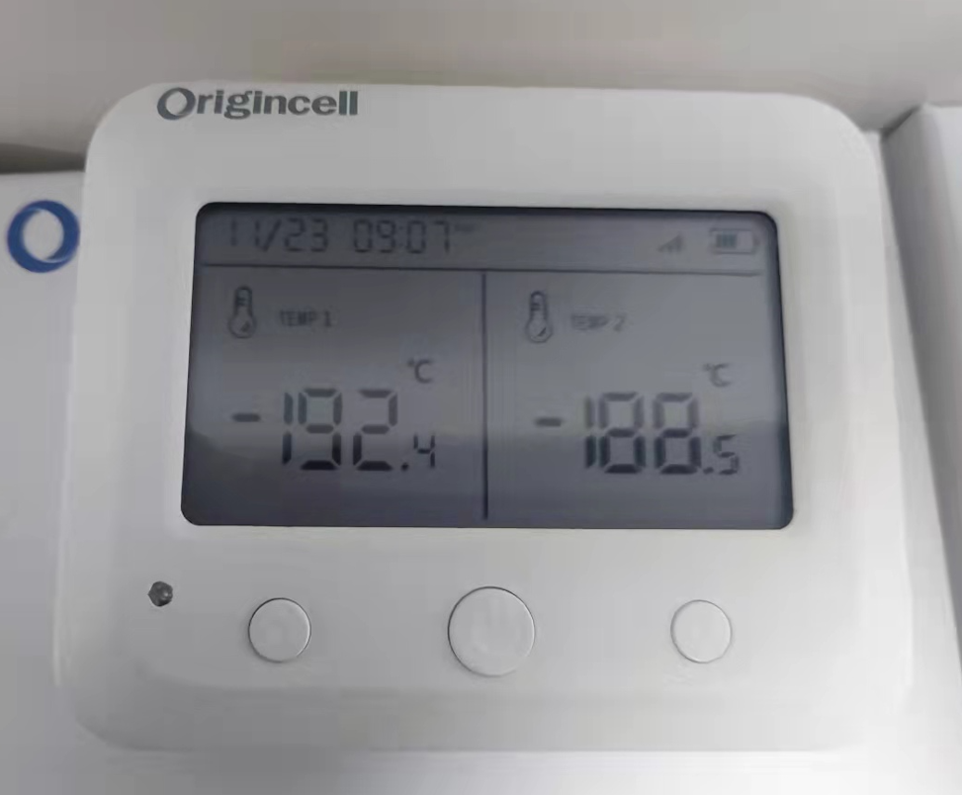

现有产品的测量精度为±1℃（计量院送检数据），需要通过调整硬件电路或做算法优化，实现产品的精度调整到±0.2℃。.

1. 功耗优化

现有产品的在采集周期为3秒每次，上传周期为10分每次的情况下可以持续工作5天12小时（5000mA·h电池），需要进行低功耗优化及开发，在上述条件下实现持续工作15天。

注意：精度调整为第一优先级，功耗优化为第二优先级。